Département de l'économie et de la formation
Service de l'enseignement

Departement für Volkswirtschaft und Bildung
Dienststelle für Unterrichtswesen

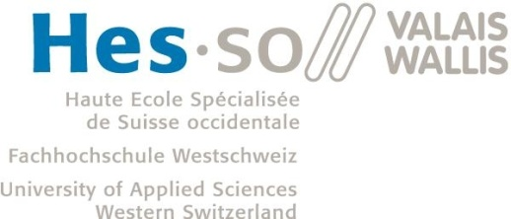

Attestation de stage non spécifique
MS Social

Entreprise ou institution accueillant l’étudiant pour un stage non spécifique :

Nous attestons par la présente que

Politesse : Madame Monsieur
Nom et prénom :
Né (e) le :
Originaire de :
Domicilié (e) à :

a effectué un stage dans le cadre de la maturité spécialisée santé (non spécifique) au sein de notre établissement
du au
à %, soit …………..h

Date : Sceau et signature

